

TECHNISCHE FICHE
Cenntro Metro | 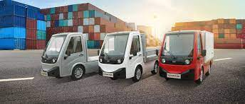
Gemeente

Naam lokaal bestuur:

Adres:

Postcode:

Gemeente:
Contactpersoon

Naam:

Telefoon:

E-mail:
Gewenste dealer

Naam:

Adres:

Postcode:

Gemeente:
Merk en type

Merk:
Type:

Basisconfiguratie voertuig

As configuratie:
2 assen
Cabine type:
Enkele cabine
Stuurpositie:
10 KW
links
Motorvermogen:
automaat
Type versnellingsbak:
1419 kg
G.V.W.:
Achter-as type:
bladveer
vast
Ophanging:
schijfremmen
Type remmen:

Gebruik:
standaard
Chassis uitvoering:
1800 mm
Wielbasis:
wit
Kleur:
175/62R14 all season
Type banden:
6 / elektrisch
Milieu classificatie:
Standaard opties

Aanhangwagen koppeling:

Brandstof/adblue tanks:

Cabine exterieur:

Cabine interieur:

Chassis:

Elektrische installatie:

Motor en aandrijflijn:

Type banden:

Specifieke bandenkeuze:

Instructieboekje:
Overzicht signalisatie

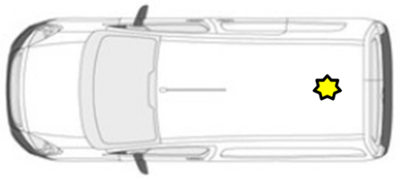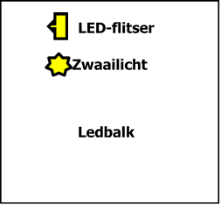

Extra gekozen opties door klant

Prijsberekening

Totaalprijs voertuig (excl. BTW):
Veiligheidseisen (in te vullen door de preventieadviseur)

De bestelprocedure heeft een standaard doorlooptermijn van ...... weken (zonder ombouw).
Aflevermodaliteiten

- Afleveren gebeurt aan het aankopende lokaal bestuur
- Voertuig bevat : brandblusser, ehbo materiaal, fluo hesje
- Nederlandstalig instructieboekje.
- Technische keuring.

Naam streekintercommunale:
(raadpleeg deze link indien u uw streekintercommunale niet kent):

https://datawrapper.dwcdn.net/1kAfN/5/

Gelieve dit document ondertekend digitaal te bezorgen aan uw streekintercommunale.

Niet-lid van een streekintercommunale :
Gelieve dit document ondertekend te bezorgen aan gestroomd@igemo.be

Na ontvangst en controle van dit document ontvangt u op basis hiervan een contractvoorstel.

Datum: ……/……/…… Naam en handtekening:

INDIEN ER EEN CONTRACTVOORSTEL VOLGT MAAKT DEZE TECHNISCHE FICHE ER INTEGRAAL DEEL VAN UIT
Nummer contractvoorstel :

